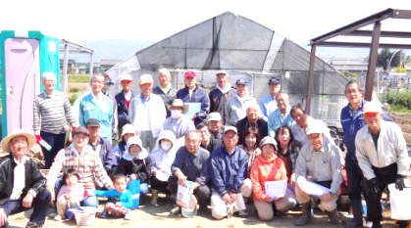
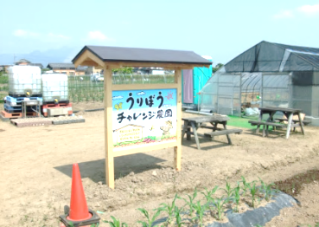
チャレンジ農園の入園者を募集します！
あなたも野菜作りに挑戦しよう！
～ うりぼうチャレンジ農園とは ～
うりぼうが取り組みとして始めた農業体験農園が４年目を迎え2７年度の新規入園者を募集します。
農業体験農園とは、市民農園のような区画貸し農園ではなく（農）うりぼうが種・苗・農具・肥料を準備して、入園者に農作業を指導する農園です。野菜の作付け計画から種苗の品種の選択、供給を（農）うりぼうが行い、入園者には講習会（月に２回程度）に参加してもらいます。うりぼう会員農家の指導のもと、入園者に野菜の植え付け、管理、収穫を行ってもらう農園です。何でも好きなモノを作れる自由さはありませんが、農家指導のもと初心者でも十分な野菜の収穫が期待できます。
太陽の下、土に触れ汗を流してみませんか？ 心地良い風があなたをお待ちしております。

◎春作、秋作を通して３０品目程度の野菜を作ります
春作／
秋作／

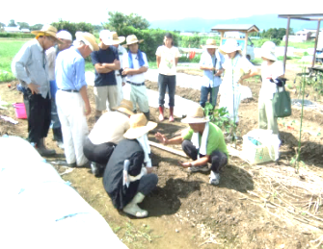
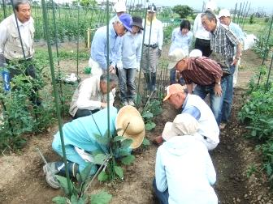
応募方法: ①電話・ＦＡＸ ②うりぼう ③ｅ－ｍａｉｌ
応募締切: ３月１日（日）まで
説 明 会: ３月上旬に応募者への説明会を実施します
入園者の決定：応募者多数の場合には抽選により決定します

お 問 合 せ
農事組合法人うりぼう 担当 日紫喜
〒511‐0224
三重県いなべ市員弁町大泉2517
TEL＆FAX ０５９４－７４－５８２６
e-mail uribou@m4.cty-net.ne.jp
URL http://www.net-uribou.jp

場 所：いなべ市員弁町大泉新田南八畝割
うりぼうより西へ約８００ｍ
期 間：Ｈ２７．４～Ｈ２８．２
区画料金：１００㎡ １区画 ４０，０００円
: 50㎡ １区画 ２５，０００円
（資材・指導料と収穫した農産物の代金）

チャレンジ農園申込書 申込日２7年 月 日
住 所 | 〒  市郡
氏 名
連絡先 | T E L |  | F A X
個人情報について 頂戴しました個人情報などについては農）うりぼうが行う農業体験関連以外には使用いたしません

